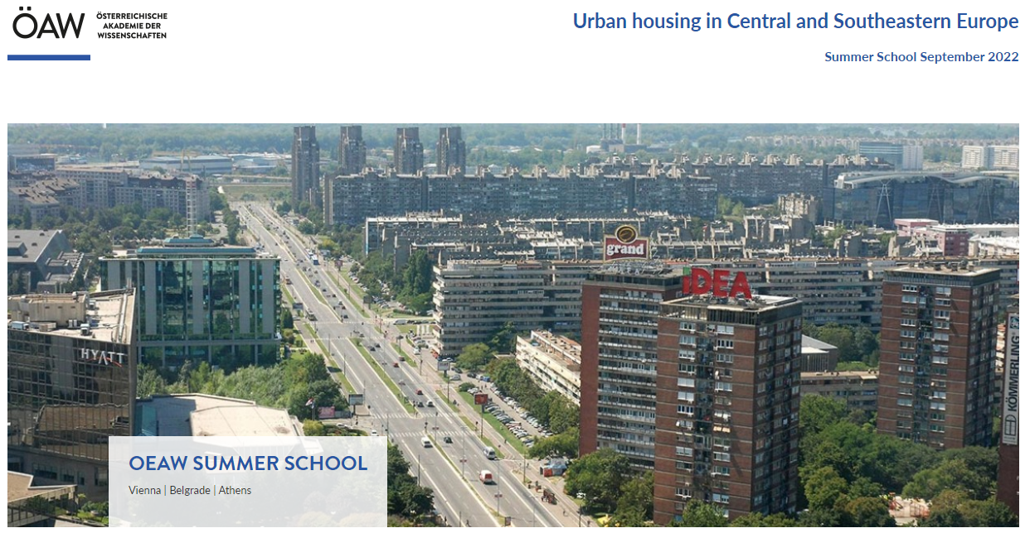

Аустријска академија наука и уметности у сарадњи са Географским факултетом у Београду, Универзитетом у Бечу, Аустријском академијом наука и Харокопио универзитетом у Атини организује летњу школу Urban housing in Central and Southeastern Europe, која ће се одржати током септембра 2022. године.

Летња школа намењена је студентима мастер и докторских студија географије, историје, архитектуре, антропологије и других сличних дисциплина. Програм траје 11 дана, укључујући и дане резервисане за превоз, а одабрани студенти ће имати прилике да проведу по три дана у Бечу, Београду и Атини. Током летње школе, студенти ће, вођени еминентним предавачима, имати прилику да дискутују о савременим проблемима становања у овим европским престоницама.

Документа потребна за пријаву: мотивационо писмо, CV и регистрациони формулар. Пријаве је потребно послати до 31. јануара 2022. године.

Више детаља о летњој школи можете пронаћи на линку: https://www.oeaw.ac.at/urban-housing2022

Заинтересовани студенти пријаве шаљу на: urbanhousing@oeaw.ac.at

Цена летње школе износи 580 EUR.

Студенти из централне и југоисточне Европе могу да конкуришу за стипендију у износу од 280 EUR.

